Cabos Ethernet altamente flexíveis para
calhas articuladas com certificado CC-Link IE Field
Novos cabos chainflex CAT5e e CAT6 com duração de vida previsível, garantida e certificação para protocolos CC-Link IE

Os cabos CAT5e ou CAT6 são indispensáveis para a implementação da Indústria 4.0 na automação. A igus desenvolveu agora dois cabos Ethernet altamente flexíveis, o CFBUS.045 e o CFBUS.049, para a utilização em calhas articuladas. Os novos cabos foram agora testados por institutos independentes e receberam o certificado para protocolos CC-Link IE para a região asiática, bem como a certificação UL, aumentada para 600 volts, para o mercado americano.

A Ethernet industrial é o próximo passo para a fábrica digital do futuro. Muitos estudos demonstram que o mundo dos sistemas fieldbus está a estagnar e o número de sistemas de Ethernet está a aumentar, com taxas de crescimento de dois dígitos. Tal verifica-se na Ásia, mas cada vez mais também na Europa, tendo os utilizadores vindo a optar, cada vez mais, pelas tecnologias CC-Link IE (Ethernet Industrial). Estes sistemas proporcionam uma troca de dados contínua a todos os níveis entre as unidades de produção, desde o nível de controlo mais elevado até aos níveis de produção. A rede de controladores CC-Link IE foi projetada para a troca rápida de grandes quantidades de dados nas fábricas ou unidades de produção, visto que esta a rede bus CC-Link IE foi otimizada para a ligação de uma grande variedade de dispositivos e a sua ligação a outras redes existentes, como a CC-Link standard. Estes crescentes requisitos dos nós de comunicação de Ethernet industrial exigem uma ligação segura e durável entre os componentes, a fim de suportar as quantidades crescentes de dados transferidos. Os cabos chainflex Ethernet CAT5e e CAT6 são precisamente a escolha certa para assegurar essa comunicação. Com mais de 76 milhões de ciclos e um raio de curvatura de 9,5 x d no teste 3089, estes conseguiram demonstrar claramente a sua duração de vida excecionalmente elevada no laboratório de testes da igus.

Cabos chainflex para uma transferência de dados segura e fiável
Um grande desafio nos ambientes industriais é a duração de vida limitada da transferência de dados, devido ao desgaste dos cabos em movimento.
A igus é o único fabricante a oferecer as séries de cabos bus CFBUS.045, CFBUS.PUR.045 e CFBUS.PVC.045 (CAT5e), e CFBUS.049, CFBUS.PUR.049 e CFBUS.PVC.049 (CAT6). A maior gama de cabos do mercado foi especialmente desenvolvida e testada para a utilização em calhas articuladas. Realizando mais de dois mil milhões de ciclos em testes e mais de 1,4 milhões de testes elétricos por ano, a igus é líder em cabos para movimento em calhas articuladas. Todos os dados dos testes são também inseridos numa ferramenta online, que prevê de forma precisa a duração de vida de todos os cabos chainflex. Os certificados são mais uma prova da qualidade dos cabos: todos os novos cabos bus foram certificados pela CLPA (CC-Link Partner Association) após exaustivos testes elétricos, tendo também a certificação UL, aumentada para 600 volts.

Cabos Ethernet com garantia para comunicação industrial
A igus fornece 1350 tipos diferentes de cabos, a maior gama de cabos elétricos para calhas articuladas no mercado, com a maior gama mundial de certificados internacionais, como o certificado CC-Link. A empresa especializada em cabos para movimento também fornece cabos chainflex com certificação UL para a construção de máquinas há mais de 25 anos. Para as empresas exportadoras, isto representa um desalfandegamento simples e uma fácil entrada nos Estados Unidos. Graças aos constantes testes realizados a todos os cabos chainflex no laboratório de testes, com 2750 metros quadrados, a igus é o único fabricante do mundo que oferece uma garantia de 36 meses para toda a sua gama de cabos, incluindo os novos cabos Ethernet para CAT5e e CAT6.

Mais informações sobre o certificado para protocolos CC-Link IE estão disponíveis em: https://www.cc-link.org/en/index.html.

Legenda:
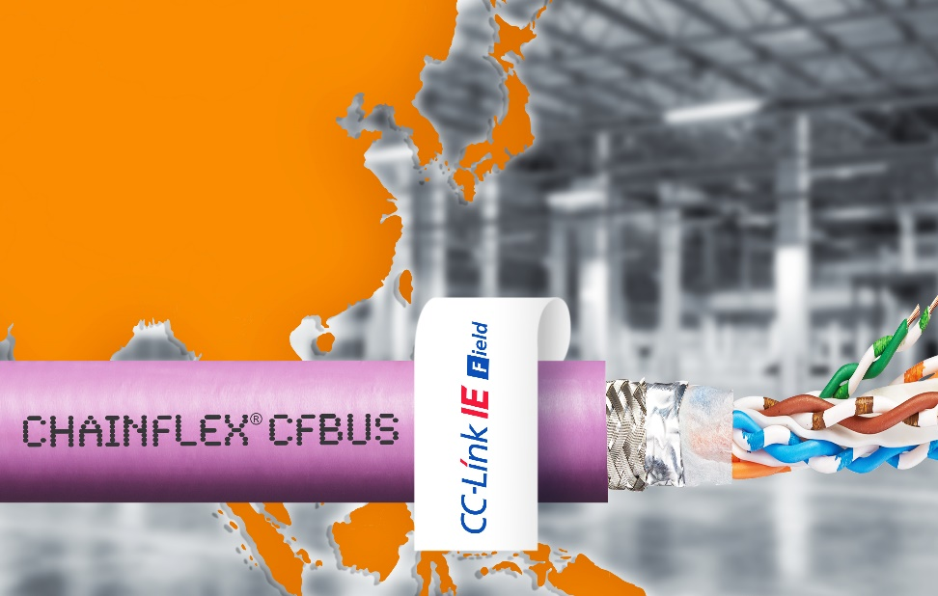
Imagem PM0819-1
Novos cabos chainflex Ethernet, com duração de vida previsível, garantida e certificação de protocolos CC-Link IE, asseguram transferência rápida de dados e fácil acesso a máquinas para a Ásia. (Fonte: igus GmbH)

CONTATO:  igus® do Brasil Ltda.  Rua Antônio Christi, 611  Parque Industrial III – FAZGRAN  Tel. 55 11 3531 4487  Fax 55 11 3531 4488  vendas@igus.com.br  www.igus.com.br  CONTATO DE IMPRENSA:  Rebeca Tarragô  Marketing  Rua Antônio Christi, 611  Parque Industrial III - FAZGRAN  Tel. 55 11 3531 4487  Fax 55 11 3531 4488  Rebeca.tarrago@igus.com.br  www.igus.com.br | SOBRE A IGUS :  A igus é um dos fabricantes líderes a nível mundial no setor de sistemas de esteiras porta cabos e buchas autolubrificantes em polímero. A empresa sob gestão familiar com sede em Colónia está representada em 35 países e emprega aproximadamente 4.150 colaboradores em todo o mundo. Em 2018 a igus com “motion plastics”, componentes plásticos para aplicações com movimento, conseguiu atingir um volume de vendas de 748 milhões de euros. A igus detém o maior laboratório de testes e as maiores fábricas do seu ramo industrial a fim de poder proporcionar aos seus clientes, em muito pouco tempo, soluções e produtos inovadores adaptados às suas necessidades.  Os termos "igus", “Apiro”, "chainflex", "CFRIP", "conprotect", "CTD", "drylin", "dry-tech", "dryspin", "easy chain", "e-chain", "e-chain-systems", "e-ketten", "e-kettensysteme", "e-skin", "flizz", “ibow”, “igear”, "iglidur", "igubal", “kineKIT”, "manus", "motion plastics", "pikchain", "plastics for longer life", "readychain", "readycable", “ReBeL”, "speedigus", "triflex", "robolink", e "xiros" são marcas comerciais protegidas por leis de trademark na República Federal da Alemanha e em outros países, conforme aplicável.

